Tir ansefydlog yn ardal Pant-teg, Ystalyfera
- Mae tirlithriad Pant-teg yn rhan o system ehangach o dirlithriadau ar lethrau Mynydd Allt-y-grug. Mae symudiadau tir hanesyddol wedi digwydd uwchben ac islaw troed llethr sy'n dilyn y brif ffordd drwy'r pentref (Heol Cyfyng).
- Dangosir ffin ledgywir tirlithriad Pant-teg mewn gwyrdd islaw (Ffigur 1) ac mae'r llun yn dangos hen dirlithriad gyferbyn â chapel Pant-teg a'r eiddo sydd bellach wedi'u dymchwel ar ochr chwith y llun (Ffigur 2):
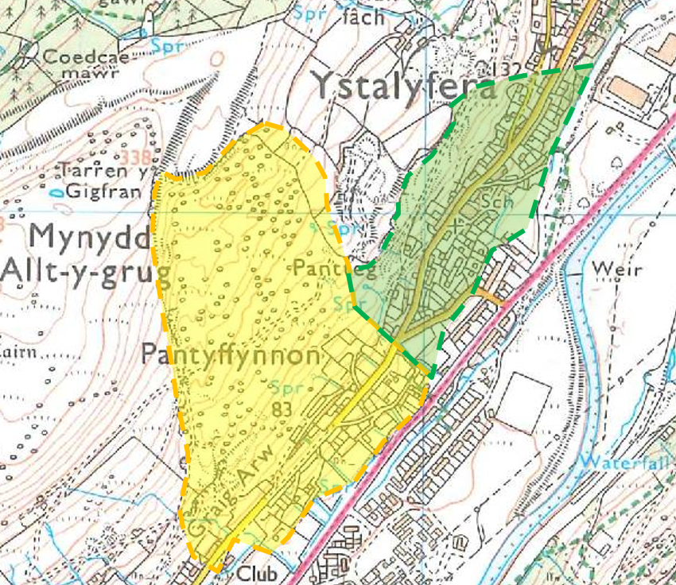
Ffigur 1: Rhan o Fap Arolwg Ordnans 1:25,000 sy'n dangos hyd a lled tirlithriadau Pant-teg (gwyrdd) a Godre'r-graig (melyn) yn fras (trwydded AO 0100015788). Ddim i raddfa.

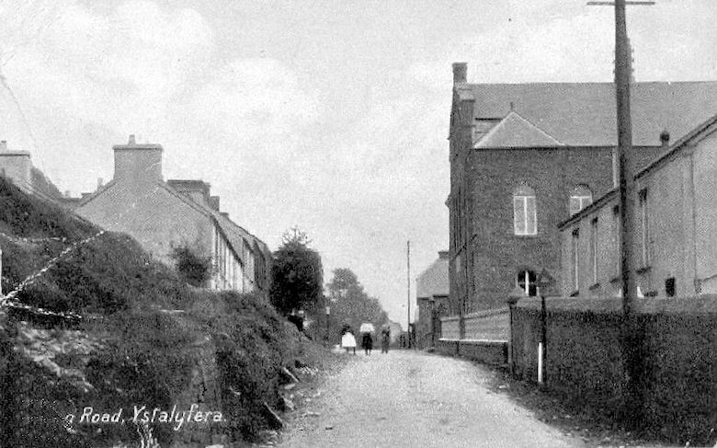
Ffigur 2: Cerdyn Post wedi'i ddiweddaru o gapel Pant-teg (Ball, 2015)
- Adeiladwyd y pentref a'r ardaloedd cyfagos ar ochrau serth y cwm ac maent yn ansefydlog oherwydd:
- Amodau arwyneb a daearegol naturiol sydd wedi bod yn bresennol ers diwedd yr oes iâ ddiwethaf (sy'n gyffredin yng Nghymru) a;
- cloddio hanesyddol a gweithgarwch datblygu.
- Cofnodwyd ansefydlogrwydd o leiaf chwe gwaith ar hugain ers 1897, yr oedd saith ohonynt yn ddigwyddiadau sylweddol. Mae rhannau o bentref cyfagos Godre’r-graig wedi'u gadael yn raddol ers y 1950au a'r 1960au oherwydd ansefydlogrwydd y tir. Ar hyn o bryd, ymddengys fod deunydd yn cwympo o frig y llethr a ailraddiwyd yn dilyn tirlithriad 2012.
- O ran y teras o 10 o dai yr effeithir arnynt ar Heol Cyfyng, yn seiliedig ar ein rhagarchwiliad o'r safle, ein gwybodaeth am y tirlithriad ehangach, geomorffoleg y llethrau i'r dwyrain o Heol Cyfyng a'r gwaith monitro dŵr daear diweddar, rydym yn ystyried ei bod hi'n debygol y bydd y tir yn symud eto a'r llethr yn llithro'n ôl, gan ansefydlogi'r adeileddau a'r ardaloedd cyfagos o bosib.
- Mae rhagfynegi pryd y gallai hyn ddigwydd bron yn amhosibl o ystyried eglurdeb y llun a'r data sydd gennym ar hyn o bryd o ran y tirlithriad, felly rydym yn gyfyngedig i allu dweud ei fod yn fwy tebygol o ddigwydd na pheidio â digwydd yn y tymor byr i ganolig. Oherwydd agosrwydd y methiannau i bobl ac eiddo, rydym yn ystyried bod perygl dybryd i'r rheini.
- Ar hyn o bryd, nid yw'n bosib rhagfynegi'n gywir pryd neu ble fydd tirlithriad yn digwydd ym Mhant-teg, a bydd ein gwaith cyfredol yn gwella'r ddealltwriaeth. Ers 2012, mae CBSCNPT, yn ogystal â gosod cyfarpar monitro, wedi mynd ati i aibroffilio'r llethr sy'n methu, clirio coed ac adeiladu amddiffynfa gerrig ar ymyl y ffordd. Mae'n annhebygol y bydd ateb peirianegol cyffredinol dichonadwy ar gael i atal tirlithriadau ychwanegol.
- Ers 2015, mae'r Bartneriaeth Gwyddorau Daear wedi bod yn gweithio gyda CBSCNPT i roi strategaeth ar waith er mwyn deall yr amodau daearegol yn well ac mae wedi creu trefn fonitro ar gyfer ardal y tirlithriad. Mae hyn yn cynnwys cyfres o osodiadau tyllau turio ac arolygon tir; efallai eich bod wedi gweld peth o'r gweithgarwch hwn yn ddiweddar. Nod y gwaith hwn yw diweddaru'r Map Risgiau a Pheryglon hanesyddol yn seiliedig ar arfer daearegol peirianyddol cyfredol sydd wedi datblygu dros y degawdau diwethaf, i ddatblygu dealltwriaeth o lle mae ansefydlogrwydd yn debygol o ddigwydd yn y dyfodol, a rhoi gwell dealltwriaeth i ni o'r effaith debygol ar ffyrdd, tir ac eiddo yn yr ardal.

